**Excursie de 2 zile la Veliko Tarnovo**

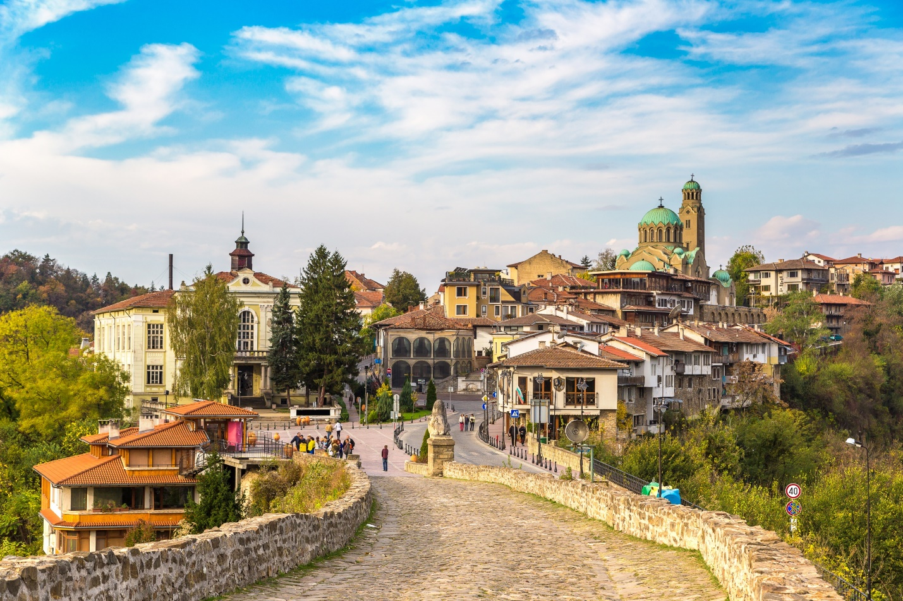

|  |  |  |
| --- | --- | --- |
| PERIOADA | NR. NOPTI | TARIF |
| 11.11-12.11.2021 | **2 zile/ 1 noapte** | **70 EURO/PERSOANA** |

**TARIFUL INCLUDE:**

* Transport **Bucuresti-Ruse-Veliko Tarnovo** si retur cu autocar clasificat pentru transport intern si international;
* **Ghid insotitor de grup;**
* **Cazare cu mic dejun si cina Hotel Izvora 3* sau similar.**

**TARIFUL NU INCLUDE:**

* Vizita la principalele atractii din zona : **Basarabovo, Arbanassi, Veliko Tarnovo.**
* Prânz opțional.
* Cheltuieli personale.

**PROGRAM**

* **ZIUA 1 | BUCURESTI – RUSE– MANASTIREA SF DIMITRIE BASARABOV –VELIKO TARNOVO (180 KM)**

Întâlnire cu însoțitorul de grup . Pe traseu vom face o scurta oprire la Mânăstirea Sf Dimitrie Basarabov, situata in peștera in care a locuit Sfantul Dimitrie cel nou.

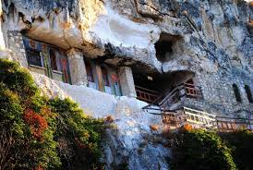Mănăstirea de piatră își are începuturile încă de la începutul celui de-Al Doilea Țarat Bulgar, însă pentru prima dată numele acesteia a fost menționat într-un registru fiscal otoman din 1431. Pentru câtva timp, în secolul al XIX-lea, mănăstirea a rămas fără locuitori, însă, în 1937, aici s-a stabilit părintele Hrisant de la Mănăstirea Schimbării la Față și a oferit un nou început așezării religioase.  
Cel mai cunoscut locuitor al mănăstirii s-a născut în 1685, în satul Basarabovo, sf. Dimitrie Basarabov, care și-a petrecut întreaga viață în sfântul locaș. După moartea sa, monahul a fost îngropat în biserica satului, însă în timpul războiului ruso-turc din 1768-1774, moaștele sale au fost transferate în București, în biserica „Sfinții Constantin și Elena”, unde se află și astăzi.  
Mănăstirea Basarabovo este singura mănăsitre de piatră activă din Bulgaria.  
Drumul pe care se intră în mănăstire trece printr-o curte cu o grădină frumoasă și se termină la o fântână săpată de sf. Dimitrie. Oamenii locului cred că apa din fântână este vindecătoare.

La prânz sosire in **Veliko Tarnovo** pentru vizitarea orașului si a Cetății Tsarevets. Veliko Tarnovo este situat pe malul râului Yantra, la 210 m deasupra nivelului mării, de-a lungul dealurilor Sveta Gora, Tsarevets si Trapezitsa si este un important centru administrativ, cultural, istoric si turistic al Bulgariei. Între anii 1185 si 1393, a fost capitala si reședința țarilor si patriarhilor Țaratului vlaho-bulgar.

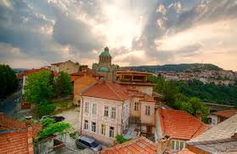 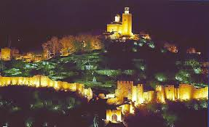

Seara cazare hotel IZVORA 3* sau similar si cina.

* **ZIUA 2  | VELIKO TARNOVO - ARBANASI - BUCURESTI (200 KM)**

După micul dejun, pornim spre Satul Arbanasi, una dintre cele mai pitorești localități din Bulgaria. Acesta este situat pe un platou, la numai 4 kilometri de Veliko Târnovo, fiind construit într-o superb stil arhitectural renascentist din secolele XVI-XVIII. Prin decretul regal in 1921 satul Arbanassi a fost declarat stațiune pentru odihna, iar in anul 2000, a fost inclus in patrimoniul UNESCO. După prânz pornim către casa. Vom ajunge in București in cursul serii in funcție de trafic si de formalitățile vamale.

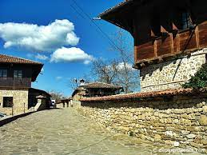 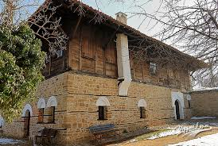

* + **Cazare**: Hotel Izvora 3*(sau similar)
  + **Mese**: Mic dejun si cina

**Acte necesare:**

Carte de identitate sau pasaport valabil inca 6 luni de la intoarcerea in tara. Copiii sub 18 ani care calatoresc singuri sau doar cu unul dintre parinti, vor trebui sa prezinte la vama acordul parental al ambilor parinti sau al celui care nu insoteste minorul (dupa caz), obtinut la notariat, sau hotarare de divort definitiva in care i-a fost incredintat minorul, sau certificat de deces; in cazul in care copiii nu sunt insotiti de parinti, adultul care-i insoteste, va prezenta cazier juridic. Copiii sub 14 ani au nevoie de PASAPORT si NU pot parasi Romania in baza Certificatului denastere! De asemenea este necesar **Pasaportul Verde** covid.

**HOTEL IZVORA 3\***

Hotelul "Izvora" este situat în partea centrală a satului Arbanassi. Complet construit în stilul tradițional bulgar, combină cu pricepere o clădire veche de 150 de ani de istorie și un ansamblu nou.   
  
Complexul oferă oaspeţilor săi o tavernă cu două grădini de iarnă și una de vară, parcare gratuită, piscină în aer liber, centru de relaxare, loc de joacă în aer liber și mini grădină zoologică.

